Ejercicios Integradores PCyP
M3/L6

Número de ejercicio | 1 |  | Código, programar en consola
Cadenas

Instrucción:

Escribe un programa que pregunte el nombre completo del usuario en la consola y que después muestre por pantalla su nombre completo del usuario tres veces, una con todas las letras minúsculas, otra con todas las letras mayúsculas y otra solo con la primera letra del nombre y de los apellidos en mayúscula.
El usuario puede introducir su nombre combinando mayúsculas y minúsculas como quiera.

Solución sugerida:
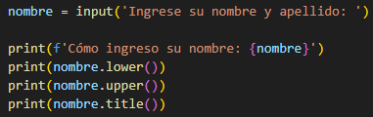
Instrucciones para CFRD
Nota: Este ejercicio pone en práctica las cadenas y entrada de datos.

Número de ejercicio | 2 |  | Código, programar en consola
Cálculo de IMC

Instrucción:

Escribe un programa que pida al usuario su peso (en kg) y estatura (en metros). Que use estos datos para calcular el índice de masa corporal y lo almacene en una variable, y muestre por pantalla la frase Tu índice de masa corporal es: <imc>, donde <imc> es el índice de masa corporal calculado redondeado con dos decimales.

Solución sugerida:
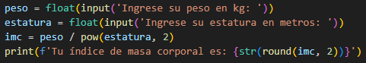
Instrucciones para CFRD
Nota: Este ejercicio pone en práctica el hacer un cálculo simple con la entrada de datos.

Número de ejercicio | 3 |  | Código, programar en consola
Verificación de contraseña

Instrucción:

Escribe un programa que almacene la cadena de caracteres de la palabra “contraseña” en una variable. Que luego pregunte al usuario por la contraseña e imprima por pantalla si la contraseña que introdujo coincide con la guardada en la variable sin tener en cuenta mayúsculas y minúsculas.

Solución sugerida:
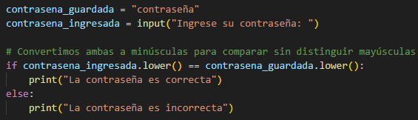
Instrucciones para CFRD
Nota: Este ejercicio pone en práctica los condicionales.

Número de ejercicio | 4 |  | Código, programar en consola
¿El usuario debe tributar?

Instrucción:

En Chile, las personas que tienen ingresos anuales superiores a cierto monto deben declarar renta. Para este ejercicio, asumiremos que si tienes más de 18 años y tus ingresos anuales son mayores a $10.000.000 CLP, debes tributar.
Escribe un programa que pida al usuario su edad y sus ingresos anuales, y que luego muestre si debe tributar o no.

Solución sugerida:
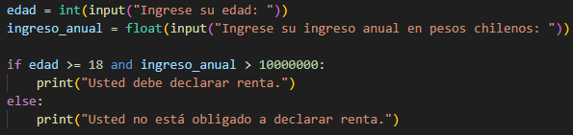
Instrucciones para CFRD
Nota: Este ejercicio pone en práctica los condicionales.

Número de ejercicio | 5 | Tipo de Ejercicio | Código, programar en consola
Lista con objetos repetidos en la mochila

Instrucción:

Imagina que preparas tu mochila para ir a clases. Algunos objetos están repetidos por error. Tu tarea es eliminar los artículos duplicados de la lista y calcular el peso total que llevarás en tu mochila.

Solución sugerida:
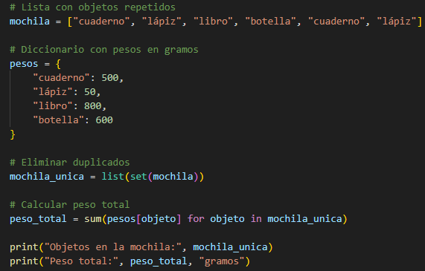
Instrucciones para CFRD
Nota: Este ejercicio pone en práctica la creación de listas y es refuerzo base para la actividad Ficha 1 “Lista de compras inteligente”.

Número de ejercicio | 6 | Tipo de Ejercicio | Código, programar en consola
Registro de tareas semanales

Instrucción:

Cada estudiante ha entregado una cantidad de tareas esta semana. Tu tarea es mostrar cuántas tareas entregó cada uno y decir si ha entregado varias o pocas tareas. Para ello, crea dos listas: nombres y número de tareas entregadas.

Solución sugerida:

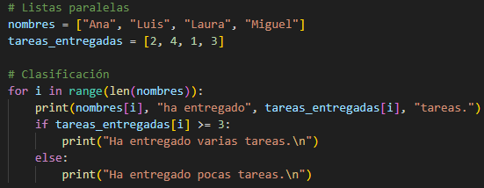

Instrucciones para CFRD
Nota: Este ejercicio pone en práctica el registro y clasificación de tareas y es refuerzo base para la actividad Ficha 2 “Control de asistencia”.

Número de ejercicio | 7 | Tipo de Ejercicio | Código, programar en consola
Biblioteca

Instrucción:

Una biblioteca quiere organizar sus libros por género.Agrupa los títulos según su categoría usando listas paralelas.

Solución sugerida:
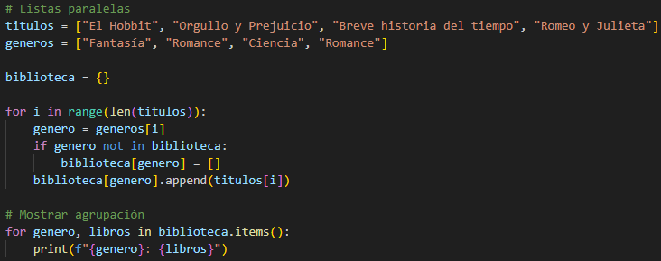

Instrucciones para CFRD
Nota: Este ejercicio pone en práctica las listas paralelas y es refuerzo base para la actividad Ficha 3 “Clasificación de películas por género”.

Número de ejercicio | 8 | Tipo de Ejercicio | Código, programar en consola
Inventario de útiles escolares

Instrucción:

Una escuela recibe donaciones de útiles escolares.Algunos productos están repetidos. Debes eliminar los artículos duplicados en la lista y calcular el valor total del inventario.

Solución sugerida:
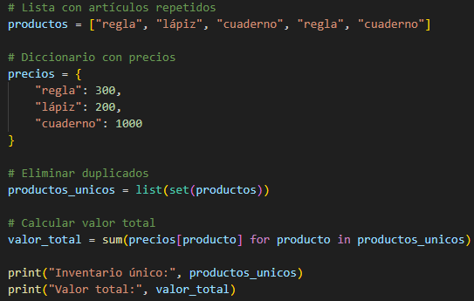

Instrucciones para CFRD
Nota: Este ejercicio pone en práctica la creación de un sistema básico de inventario y es refuerzo base para la actividad Ficha 4 “Gestión de inventario”.

Número de ejercicio | 9 | Tipo de Ejercicio | Código, programar en consola
Organizador de actividades por día

Instrucción:
Un centro comunitario organiza actividades durante la semana, tales como: yoga, pintura, lectura y cine. Cada actividad tiene un día asignado. Agrupa las actividades según el día en que se realizan y muestra la agenda semanal.

Solución sugerida:

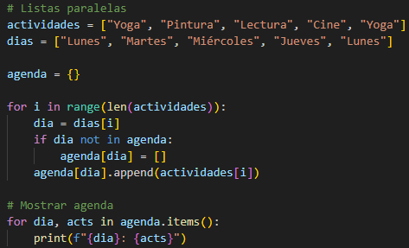

Instrucciones para CFRD
Nota: Este ejercicio pone en práctica la agrupación de actividades por día de la semana y es refuerzo base para la actividad Ficha 5 “Organización de eventos”.

Número de ejercicio | 10 | Tipo de Ejercicio | Código, programar en consola
Encuesta de preferencias de películas

Instrucción:
En tu ciudad se realizó una encuesta sobre géneros favoritos de películas (Animación, Drama, Acción, Comedia). Haz una lista de respuestas y cuenta cuántas personas prefieren cada género.

Solución sugerida:
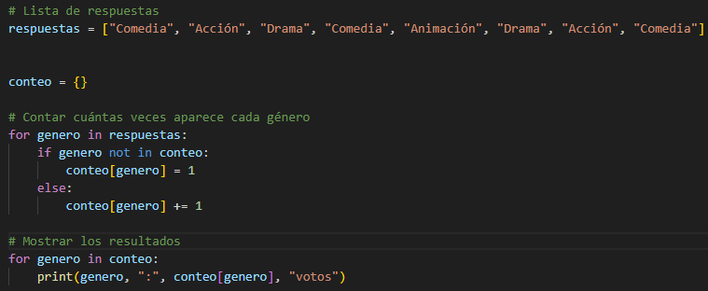

Instrucciones para CFRD
Nota: Este ejercicio pone en práctica el conteo de elementos en una lista y clasificación por frecuencia, y es refuerzo base para la actividad Ficha 6 “Clasificación de películas”.

